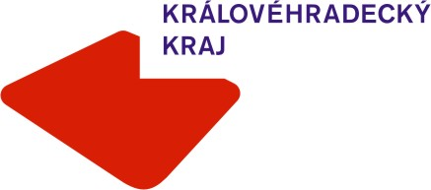
Krajský úřad Královéhradeckého kraje

Pravidla pro rozpis dotace z rozvojového programu MŠMT na rok 2014
„Zvýšení platů pedagogických pracovníků regionálního školství v roce 2014“

Čj. 16415/SM/2014

Na základě oddílu 1.5. vyhlášení rozvojového programu č.j. MSMT-24878/2014 byl zpracován návrh závazných pravidel pro přidělení finančních prostředků tohoto rozvojového programu jednotlivým právnickým osobám vykonávajícím činnost škol a školských zařízení v působnosti Královéhradeckého kraje.

MŠMT návrh schválilo dopisem čj. MSMT-35282/2014 ze dne 30.9.2014, následné doplnění pravidel dopisem čj. MSMT-36324/2014 z 7.10.2014.

Přidělená dotace bude výlučně využita dle bodu 1.4.1 vyhlášení RP na zvýšení úrovně odměňování pedagogických pracovníků.

Rozpis bude proveden způsobem totožným s rozpisem dotace z MŠMT krajům:
dotace jednotlivým právnickým osobám bude napočtena jako násobek jednotné pevné částky na pedagogického pracovníka a přepočteného počtu pedagogických pracovníků podle skutečnosti vykázané právnickými osobami ve statistickém výkazu P1-04 za 1. čtvrtletí roku 2014 v oddílu III., řádku 0302 (průměrný přepočtený počet pedagogických pracovníků RgŠ odměňovaných podle § 109 odst. 3 zákoníku práce).

Kalkulovaná částka NIV celkem na celý úvazek pedagoga bude odpovídat podílu 1 průměrného přepočteného úvazku na celkovém přiděleném objemu dotace kraji.

V případě rozdělení dotace přidělené Královéhradeckému kraji rozhodnutím MŠMT
č.j. 32696/2014 z 22.9.2014 jde o částku 1010 Kč NIV / úvazek pedagoga.

Odvození objemu na platy: NIV celkem / 1,35

Odvození objemu na FKSP: platy *0,01

Odvození objemu na odvody: NIV celkem – platy – FKSP

Objem prostředků NIV celkem bude zaokrouhlen na desítky Kč,
objem na platy, odvody a FKSP na Kč.

U subjektů, které během 2. a 3 čtvrtletí 2014 prošly slučováním nebo rozdělením organizace, bude tato skutečnost zohledněna úměrně údajům z 1. čtvrtletí za jednotlivé součásti.

dne 3.10.2014

JUDr. R. Šulcová
vedoucí odboru školství

